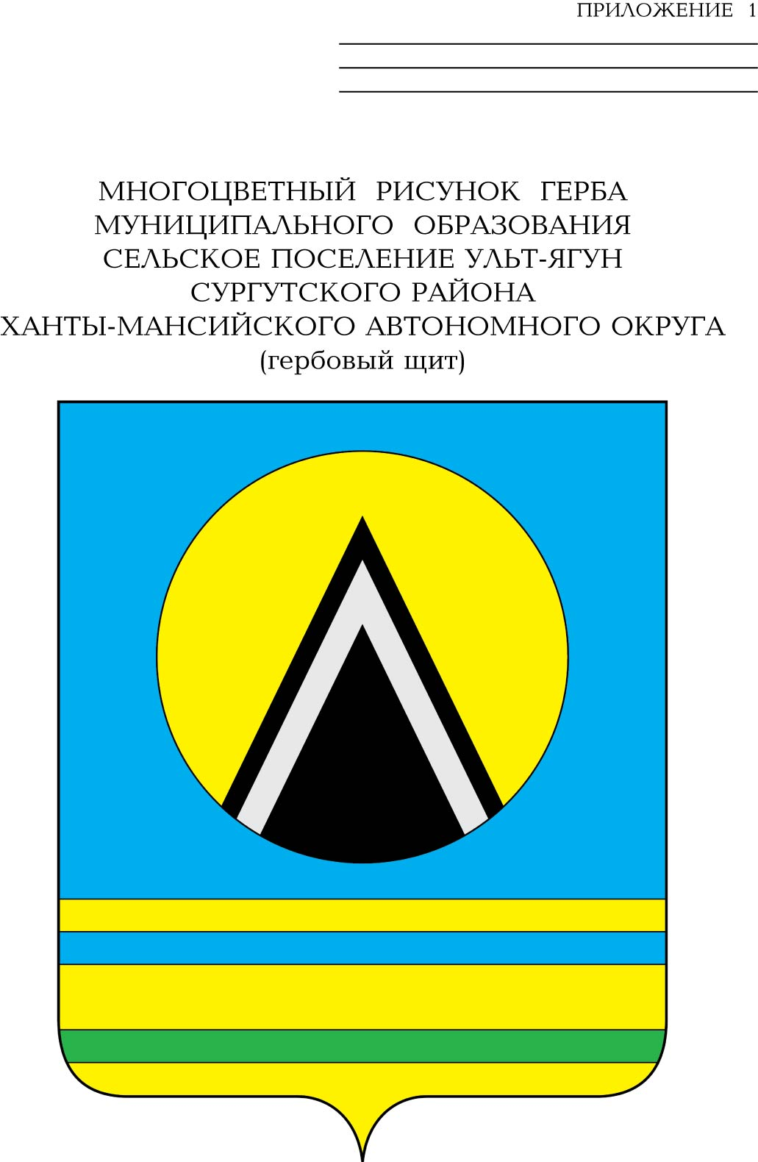
АДМИНИСТРАЦИЯ
СЕЛЬСКОГО ПОСЕЛЕНИЯ УЛЬТ-ЯГУН
Сургутского муниципального района
Ханты-Мансийского автономного округа – Югры
ПОСТАНОВЛЕНИЕ-проект
00 апреля 2026 года № 00
п. Ульт-Ягун

О внесении изменения
в постановление администрации
сельского поселения Ульт-Ягун
от 05.02.2013 года № 8

В связи с кадровыми изменениями в администрации сельского поселения Ульт-Ягун и в целях приведения нормативных правовых актов в соответствие с действующим законодательством:
1. Внести в постановление администрации сельского поселения Ульт-Ягун от 05.02.2013 года № 8 «О порядке проведения антикоррупционной экспертизы муниципальных нормативных правовых актов (проектов муниципальных нормативных правовых актов) администрации сельского поселения Ульт-Ягун» следующее изменение:
1.1. Приложение 2 к постановлению изложить в следующей редакции согласно приложению к настоящему постановлению.
2. Обнародовать настоящее постановление и разместить на официальном сайте муниципального образования сельское поселение Ульт-Ягун.
3. Настоящее постановление вступает в силу после его обнародования и распространяется на правоотношения, возникшие с 01.01.2026 года.
4. Контроль за выполнением постановления оставляю за собой.

Глава сельского поселения Ульт-Ягун М.В. Яковинов

Приложение к постановлению
администрации сельского
поселения Ульт-Ягун
от 00.00.2026 года № 00

Перечень лиц, имеющих право проводить антикоррупционную экспертизу муниципальных нормативных правовых актов (проектов муниципальных нормативных правовых актов) администрации сельского поселения Ульт-Ягун

1. Добровольская Ольга Юрьевна Заместитель главы
сельского поселения Ульт-Ягун

2. Дзюбенко Дарья Анатольевна начальник службы жилищно-коммунального хозяйства и благоустройства администрации сельского поселения Ульт-Ягун

3. Швецова Евгения Константиновна главный специалист администрации сельского поселения Ульт-Ягун

4. Цукур Виктория Владимировна главный специалист администрации сельского поселения Ульт-Ягун

Пояснительная записка
к проекту постановления администрации сельского поселения Ульт-Ягун
«О внесении изменения в постановление администрации сельского поселения Ульт-Ягун от 05.02.2013 года № 8»

В связи с кадровыми изменениями в администрации сельского поселения Ульт-Ягун и в целях приведения нормативных правовых актов в соответствие с действующим законодательством разработан данный проект постановления, в котором изменен перечень лиц, имеющих право проводить антикоррупционную экспертизу муниципальных нормативных правовых актов (проектов муниципальных нормативных правовых актов) администрации сельского поселения Ульт-Ягун.

Главный специалист Е.К. Швецова

